تظهر هذه الشاشة عند اختيار ميثاق الأداء من قائمة تقييم الأداء الوظيفي كما في الشكل (4-6).

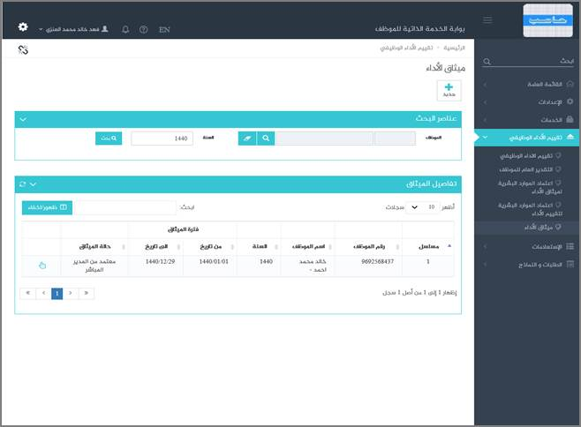

الشكل (4-6) يمثل شاشة ميثاق الأداء.

يتم من خلال هذه الشاشة تمكين المستخدم فيما يخص تعريف ميثاق الأداء الذي من خلاله يتم وضع الأهداف والجدارات المطلوب من الموظف تحقيقها خلال فترة التقييم (السنة) وذلك بالاتفاق ما بين الموظف ومديره لتكون بيانات هذه الشاشة على شكل ميثاق يلتزم الموظف بتحقيق المطلوب فيه وليتم تقييم الموظف من مديره بناءً على ما حقق من هذه الأهداف والجدارات ، يقوم المستخدم بإدخال محددات البحث التي يرغب بها (رقم الموظف، السنة) ثم الضغط على زر البحث يقوم النظام بعرض جدول يحتوي على بيانات تقييم الأداء التي حققت محددات البحث وهذه البيانات تشمل ما يلي: (رقم الموظف ، اسم الموظف ، سنة التقييم ، فترة التقييم ، حالة الميثاق)

قد يرغب المستخدم بتسجيل ميثاق أداء وذلك بالضغط على زر جديد حيث يقوم النظام بعرض شاشة فرعية كما في الشكل (1-4-6) وفيما يلي تبيان لهذه الحقول:

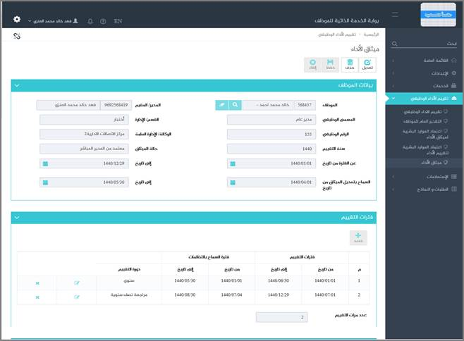

الشكل (1-4-6) يمثل شاشة فرعية لتسجيل ميثاق الأداء.

***رقم الموظف:*** يقوم المستخدم بإدخال رقم الموظف المراد تسجيل ميثاق الأداء له والنظام تلقائيا بعرض بيانات الموظف المدخل ، و التي تشمل على مايلي :(المدير/المقيم ، الوكالة/ الإدارة العامة ، المسمى الوظيفي ، القسم /الإداره ، الرقم الوظيفي ، حالة الميثاق).

***سنة التقييم :***يقوم المستخدم بإدخال السنة المراد تسجيل تقييم الأداء لها.

***عن الفترة من تاريخ (من- الى):***يعرض النظام تلقائيا الفترة التي سيتم تقييم الموظف عنها حسب تعريف السنة في شاشة " تعريف نسب التصنيف الإجباري السنوي " في نظام شؤون الموظفين إلا إذا كان الموظف معين بالجهة خلال السنة نفسها، وفي هذه الحالة يكون تاريخ بداية الفترة التي سيتم تقييم الموظف عنها مساوياً لتاريخ تعيينه بالجهة وتاريخ نهاية الفترة التي سيتم تقييم الموظف عنها هو تاريخ نهاية السنة.

***السماح بتعديل الميثاق ( من – الى) تاريخ:***يقوم المستخدم بتحديد الفترة التي يسمح خلالها تعديل ميثاق الأداء بعد اعتماده النهائي أو اعتماده من الموارد البشرية، ولا يسمح بتعديل الميثاق خارج حدود هذه الفترة.

***فترات التقييم:*** يقوم المستخدم بإدخال الفترات التي سيتم خلالها تقييم ما حققه الموظف من الأهداف والجدارات والتي خلالها سيتم تقييم الموظف على الفترة من السنة ، ولإضافة فترة تقييم يتم الضغط على زر جديد حيث يقوم النظام بفتح شاشة فرعية كما في الشكل (2-4-6) وفيما يلي تبيان لهذه الحقول:

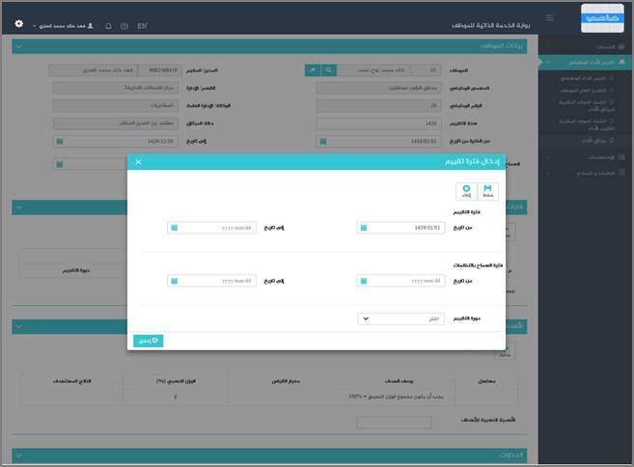

الشكل (2-4-6) يمثل شاشة فترات التقييم.

o ***فترة التقييم (من - الى):*** يقوم المستخدم بتحديد فترة التقييم.

o ***فترة السماح بالتظلمات (من-الى):*** يقوم المستخدم بتحديد فترة تقديم التظلمات.

o ***دورة التقييم:*** يقوم المستخدم بإختيار دورة التقييم من القائمة المنسدلة والتي تعرض عناصرها البيانات التالية (سنوي، مراجعة نصف سنوية، مراجعة ربع سنوية).

***عدد مرات التقييم:*** يعرض النظام تلقائيا عدد مرات التقييم بناءاً على عدد فترات المدخلة.

***الأهداف:*** يقوم المستخدم بإدخال بيانات الأهداف الاستراتيجية المطلوب من الموظف تحقيقها خلال السنة، و لإدخال بيانات الاهداف يتم الضغط على زر جديد حيث يقوم النظام بفتح شاشة فرعية كما في الشكل (3-4-6) وفيما يلي تبيان لهذه الحقول:

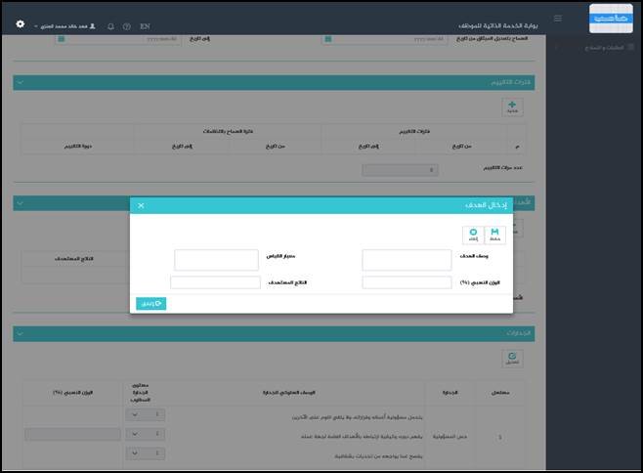

الشكل (3-4-6) يمثل شاشة إدخال الأهداف.

o      ***وصف الهدف:*** يقوم المستخدم بإدخال وصف الهدف المطلوب من الموظف ويعتمد ذلك على طبيعة عمل الموظف ومهام الوظيفة المعين عليها.

o      ***معيار القياس:*** يقوم المستخدم بتحديد معيار القياس.

o      ***الوزن النسبي:***يقوم المستخدم بإدخال الوزن النسبي بحيث يكون مجموع الأوزان النسبية لجميع الأهداف تساوي 100%، بشرط ان لا يقل الوزن النسبي عن قيمة الإعداد "الحد الأدنى للوزن النسبي للأهداف في ميثاق الأداء" ضمن إعدادات نظام شؤون الموظفين.

o      ***الناتج المستهدف:*** يقوم المستخدم بتحديد الناتج المستهدف بحيث تمثل مقدار الناتج المطلوب من الموظف تحقيقه خلال سنة التقييم.

❖    ***الأهمية النسبية للأهداف:*** يقوم المستخدم بإدخال الأهمية النسبية للأهداف ، كما يمكن للنظام تلقائياً بعرض قيمة الأهمية النسبية للأهداف بحيث تبقى الأهمية النسبية للأهداف والأهمية النسبية للجدارات تساوي 100%.

❖    ***الجدارات:*** يقوم النظام بعرض الجدارات المعرفة في شاشة (تعريف الجدارات) في نظام شؤون الموظفين بحيث يشمل العرض الجدارة والوصف السلوكي للجدارة ويقوم المستخدم على مستوى كل جدارة بإدخال البيانات التالية:

❖    ***مستوى الجدارة المطلوب:*** يقوم المستخدم بتحديد مستوى الجدارة المطلوب من الموظف والذي يجب عليه تحقيقه في السنة، ويتم إدخاله على مستوى كل جدارة وكل وصف سلوكي لها.

❖    ***الوزن النسبي***: يقوم المستخدم بإدخال الوزن النسبي على مستوى الجدارة وبشكل نسة مئوية على أن يكون مجموع النسب المئوية للجدارات المعرفة كلها تساوي 100%.

❖    ***الأهمية النسبية للجدارة:*** يقوم المستخدم بإدخال الأهمية النسبية للجدارة ، كما يمكن للنظام تلقائياً بعرض قيمة الأهمية النسبية للجدارة بحيث تبقى الأهمية النسبية للجدارات والأهمية النسبية للأهداف تساوي 100%.

•       ***بيانات الاعتماد***

❖    يتم إعتماد ميثاق الأداء من قِبل الموظف صاحب ميثاق الاداء حيث يعرض النظام تلقائيا اسم الموظف صاحب ميثاق الأداء وتاريخ ووقت الاعتماد و تصبح حالة التقييم (معتمد من الموظف).

❖    يتم إعتماد ميثاق الأداء من قِبل المدير المباشر حيث يعرض النظام تلقائيا اسم المدير المباشر وتاريخ ووقت الاعتماد و تصبح حالة ميثاق الأداء (معتمد من المدير المباشر).

❖    يتم إعتماد ميثاق الأداء من قِبل المدير الأعلى حيث يعرض النظام تلقائيا اسم المدير الأعلى وتاريخ ووقت الاعتماد و تصبح حالة ميثاق الأداء (معتمد نهائي).

**ملاحظة:**بعد اعتماد ميثاق الأداء للموظف من قِبل المدير الأعلى تصبح حالة التقييم (معتمد نهائي) وبحاجة الى اعتماد من الموارد البشرية لميثاق الأداء.